社会福祉法人
富田林市社会福祉協議会職員採用試験
受 験 票
- 受 験 番 号

氏 名

（※欄記入不要）
写真を貼ってください

縦4×横３㎝
（無帽・正面・上半身）
３か月以内に撮影のもの

日 時 令和６年１月２７日（土）
午前１０時開始
場 所 富田林市立総合福祉会館
講座室１（裏面地図参照）
※次ページとの両面印刷で枠線に沿って切り取ってください。
採 用 試 験 会 場
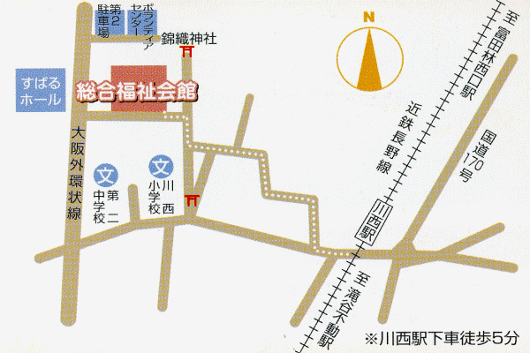

富田林市立総合福祉会館
富田林市宮甲田町９－９

- 試験会場への公共交通機関 ■
近鉄南大阪線 川西駅より 徒歩５分

